1. 연구결과 요약문
과 제 명 | 형상 적응형 원뿔 슬라이싱: 원뿔각 자동 결정 알고리즘과 그 신뢰성 검증
연구 필요성  및 목적 | 곡면 슬라이싱은 위치마다 출력 방향을 정해야 해서 변수가 너무 많고, 원뿔 슬라이싱은 층 전체를 원뿔각 θ 하나로 기술해 가볍고 방사 대칭 형상에 효율적이다. 그러나 원뿔각은 지금까지 사용자가 정해 왔고, 형상에서 원뿔각을 자동으로 정하는 알고리즘은 조사 범위 내에서 확인되지 않았다. 본 연구는 STL 에서 원뿔각을 자동으로 결정하는 알고리즘을 만들고(RQ1), 그 결정을 믿을 수 있는지 해석식부터 실물까지 단계별로 검증한다(RQ2).
연구내용  및  결과 | 필요성. 21개 모델의 최적 원뿔각은 16~42° 로 흩어져, 관례각 하나로는 모든 형상을 다룰 수 없었다.  자동 결정과 각도 비용. 원본 면 법선으로 서포트를 판정하는 해석식과, 서포트 감소와 기울기를 맞바꾸는 목적함수 J = ΔS − k|θ| 로 각도·방향을 자동 결정하였다. 각도 비용이 없는 지표에서는 고정 45° 가 나아 사전 기준(T1)이 성립하지 않았고, 이를 계기로 k 를 분리하였다. 기울기 비용 k = 0.15~0.3 에서 자동 결정은 같은 평균 기울기의 고정각보다 미지지를 33~48% 줄였다(베드 상한 없이, 개발 표본; 상한 22.79° 에서는 【○○%】). k 는 데이터로 0.06(95% 0.055~0.08)으로 추정되었으나 층고에 따라 달랐다.  구간 분할. 각이 하나라 아래쪽 일부 오버행 때문에 모델 전체가 기울어지는 한계를 높이별 두 구간으로 풀면, 허리가 있는 형상에서 같은 서포트를 평균 8.4° 적은 기울기로 얻었다. 보류 표본에서는 허리형 3/3 만 이겼고, 구간이 세 개 이상이면 블렌드 층간격 팽창 때문에 손해였다(N ≤ 2).  곡면 슬라이서 비교. S4 Slicer 가 수렴한 2개 모델(sphere·torus)에서 서포트는 같거나 낮았고 계산은 약 450~1,200배 빨랐다.  신뢰성. 해석식의 각도 순위는 G-code 툴패스 순위와 일치했고(ρ 중앙 0.956, 균일각), 메시 교란에도 J 손실은 대부분 0.4%p 이하였으며, 3축 대조군을 둔 5축 실물 출력으로 판정을 확인한다【실측 후 결과 문장】.
향후  연구계획  (요약) | 실물로 잰 처짐 시작 각도로 판정 문턱을 보정하고, 연속 오버행 지표와 층고 의존 문턱, 축에서 크게 벗어난 비축대칭 형상으로 범위를 넓힌다.
Keyword  (5개 이내) | 원뿔 슬라이싱, 원뿔각 자동 결정, 각도 비용, 서포트 저감, 다축 3D 프린팅

2. 과제 수행 과정
※ 외부 전문가 피드백, 생성형 AI 활용 표, 팀원 역할·기여도 칸은 팀이 직접 작성한다(이 초안에서 제외).
문제해결  과정 | ① 판정 기준 선택 — 원뿔 변환은 XY 를 1/cosθ 배로 늘리는 비등각 사상이라 변환 공간의 각도는 실제 각도가 아니다(funnel: 실제 26° 에서 해결되는 벽이 변환 공간에서는 50.7° 필요). 원본 법선에서 층 방향을 직접 계산하는 해석식 하나를 판정 기준으로 정하고, 세 번 재유도와 팀원 독립 구현(약 22,000면)으로 대조하였다.  ② 관례각을 못 이긴 결과에서 k 를 분리하다 — 사전 기준 T1(자동 결정의 후회가 모든 관례각보다 작다)이 성립하지 않았다. 결과를 그대로 기록한 뒤 원인을 찾으니, 미지지 지표에는 각도의 비용이 없어 '각도를 많이 쓰는 쪽'이 이기는 구조였다. 그래서 각도 비용 k 를 바꾸며 교환 곡선으로 비교하고(k 스윕), k 를 데이터로 추정하는 별도 시험을 사전 등록하였다. 그 결과 '같은 평균 기울기에서 미지지 33~48% 감소'라는 자동 결정의 실제 가치와, k 가 층고에 따라 다르다는 한계를 함께 얻었다.  ③ 균일각의 한계와 구간 분할 — 최적각이 필요한 면은 모두 높이 하반부에 있었다. 높이마다 각을 달리하면서 층이 교차하지 않는 조건과 블렌드 최소 폭을 닫힌 식으로 얻어 계획기에 넣었고, 구간 수를 늘리면 오히려 손해가 되는 지점(N ≥ 3)을 툴패스 검사로 찾았다.  ④ 결함 추적 — funnel 이 상한 아래에서 0° 를 고르는 현상과 메시 세분화에 따라 밴드 각도가 바뀌는 현상을 각각 가설·절제 실험으로 원인(판정 문턱 위치, 면 중심 구적)까지 좁혔다.  ⑤ 실물로 판정하기 — 출력용 G-code 는 자체 사전 검사기와 팀원의 가상 프린터(독립 역기구학)를 모두 통과해야 출력하도록 하였고, 3축 대조군을 두어 기계·노즐 자세·각도 결정의 효과를 하나씩 분리하는 출력 실험을 설계하였다.
과제 수행  과정에서의 학습 | 좌표 변환과 역변환, 벡터 내적과 삼각함수 합성, 다중적분의 변수변환(야코비안), 5축 기구학(공구 중심점 제어, 역기구학)을 연구에 직접 적용하며 배웠다. 부트스트랩 신뢰구간과 교차검증으로 매개변수를 추정하고 표본 밖에서 확인하는 방법, G-code 와 Marlin 펌웨어 구조, PrusaSlicer 명령행, 단위·회귀 테스트로 코드를 검증하는 방법을 익혔다. 예측을 먼저 적고 계산·실물로 확인하는 절차가 결론의 신뢰도를 어떻게 바꾸는지, 기대와 다른 결과를 숨기지 않고 원인을 추적하는 것이 왜 필요한지 경험하였다. 【팀 자체 평가 추가】

3. 연구보고서
형상 적응형 원뿔 슬라이싱: 원뿔각 자동 결정 알고리즘과 그 신뢰성 검증
저자명․저자명․저자명
○○과학고등학교
Shape-Adaptive Conical Slicing: An Automatic Cone-Angle Selection Algorithm and Its Verification
author․author․author
○○ Science High School
국문 초록
원뿔 슬라이싱은 층을 원뿔면으로 쌓아 서포트 없이 오버행을 출력하는 방법으로, 곡면 슬라이싱보다 설계변수가 적어 계산이 가볍지만 원뿔각은 지금까지 사용자가 정해 왔다. 21개 모델의 최적 원뿔각은 16~42° 로 흩어져 관례각 하나로는 충분하지 않았다. 본 연구는 STL 의 원본 면 법선으로 서포트 필요 여부를 닫힌 식으로 판정하고, 서포트 감소와 기울기를 맞바꾸는 목적함수 J = ΔS − k|θ| 로 원뿔각과 방향을 자동 결정하는 알고리즘을 제안한다. 각도 비용이 없는 지표에서는 고정 45° 가 나았으나, 각도 비용 k = 0.15~0.3 에서 자동 결정은 같은 평균 기울기의 고정각보다 미지지를 33~48% 줄였다(베드 상한 없이). 각을 하나만 쓰는 한계는 높이별 두 구간으로 보완했으며, 허리가 있는 형상에서 같은 서포트를 평균 8.4° 적은 기울기로 얻었다(보류 표본에서는 허리형 3/3 만 우세). 공개 곡면 슬라이서가 수렴한 두 모델에서 서포트는 같거나 낮았고 계산은 약 450~1,200배 빨랐다. 해석식의 판단은 G-code 툴패스 순위와 일치했고(ρ 중앙 0.956) 메시 교란에도 J 손실이 작아, 자동 결정을 믿고 쓸 수 있는 근거를 얻었다【실물 결과 반영】.
주제어: 원뿔 슬라이싱, 원뿔각 자동 결정, 각도 비용, 서포트 저감, 다축 3D 프린팅

Ⅰ. 서론
FDM 3D 프린팅은 모델을 수평면으로 잘라 아래층부터 쌓기 때문에, 아래로 45° 이상 기운 면에는 서포트가 필요하다. 서포트는 재료와 시간을 늘리고 표면을 손상시킨다. 다축 3D 프린팅은 출력 방향을 바꾸어 이를 푼다.
곡면 슬라이싱(S³-Slicer[3], Neural Slicer[4], S4 Slicer[9])은 위치마다 출력 방향을 최적화해 효율이 높지만, 설계변수가 위치마다 있어 대규모 최적화나 신경망 학습이 필요하고 변수를 모두 통제하기 어렵다. 원뿔 슬라이싱[1,2]은 층 전체를 원뿔 반각 θ 하나로 기술한다. 계산이 가볍고, 방사 대칭 형상의 오버행에 효율적이며, 기존 평면 슬라이서를 그대로 쓸 수 있다(Table 1).
Table 1. Comparison of multi-axis slicing approaches
방법 | 층의 형태 | 설계변수 | 방향·각도 결정 | 계산 비용
곡면(S³-Slicer[3], Neural Slicer[4], S4[9]) | 임의 곡면 | 위치마다 방향(3차원 장) | 자동(최적화·학습) | 큼
원뿔(RotBot[1], Slicer4RTN[5]) | 원뿔면 | θ 1개 | 사용자 지정 | 작음
본 연구 | 원뿔면 | θ | 자동 | 작음
그러나 원뿔각은 지금까지 사람이 정했다. RotBot[1]은 45° 고정각을 쓰고, 공개 원뿔 슬라이서인 Slicer4RTN[5]과 ConicalSlicer[6]는 사용자가 입력한 상수각을 쓴다. CNC Kitchen[7]은 구역마다 이상적인 각도를 자동으로 고르는 알고리즘을 다음 과제로 꼽았다. 조사 범위 내에서 원뿔각을 형상으로부터 자동 결정하고 정량 비교한 연구는 확인되지 않았다. 따라서 원뿔각을 자동으로 정하는 알고리즘이 필요하다.
본 연구는 이 알고리즘을 만들고 두 질문에 답한다. RQ1 원뿔각을 형상(STL)에서 자동으로 정할 수 있는가. RQ2 그 결정을 믿을 수 있는가. 평면 대비 서포트 감소는 원뿔 슬라이싱 일반의 성과이므로, 비교 기준은 균일 원뿔(모델 전체에 각도 하나)과 사람이 써 온 관례 각도로 한다.

Ⅱ. 이론적 배경

1. 원뿔 변환[1]
R = r / cosθ, φ′ = φ, Z′ = z + c·r·tanθ (c = +1 outward, −1 inward) (1)
변환한 모델을 평면 슬라이서가 Z′ = 상수로 자르고 되돌리면 층은 z = Z′ − c·r·tanθ 인 원뿔면이 된다(Fig. 1).
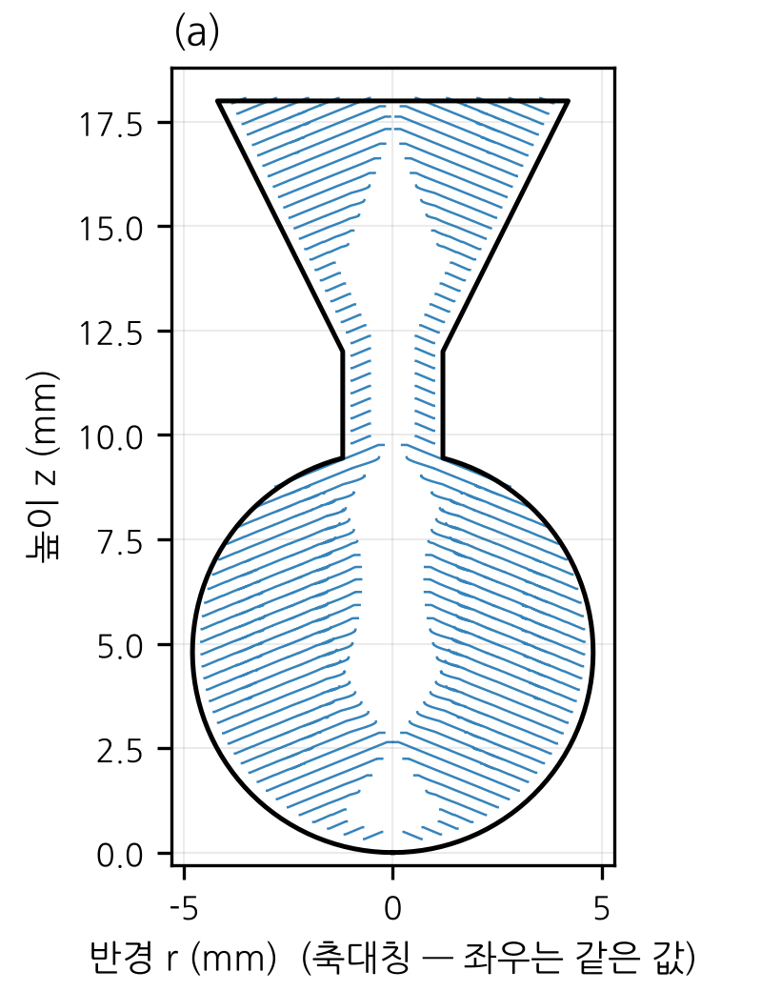
[Fig. 1] Actual layers of the generated G-code on the r–z section (lamp, uniform 22°)

2. 서포트 판정식
왜 원본 법선으로 판정하는가. 원뿔 변환은 XY 를 1/cosθ 배로 늘리는 비등각 사상이라, 변환한 메시에서 잰 각도는 실제 물리 각도가 아니다. funnel 벽은 원본에서 θ = 26° 면 풀리지만 변환 공간에서 재면 50.7° 가 필요하다. 그래서 판정은 원본 면 법선에서 층 방향을 직접 계산하는 식 (2) 하나로 통일한다.
축을 지나는 단면에서 원뿔 층의 위쪽 단위 방향 b = (c·sinθ, cosθ) 와 면 법선 n 의 내적:
g(θ) = n_z·cosθ + c·n_r·sinθ, 서포트 필요 ⇔ g(θ) < κ = −sin45° (2)
오버행 각 α 인 면은 n = (cosα, −sinα) 이므로
g(θ) = −sin(α − c·θ) ⇒ 유효 오버행 = α − θ, θ* = α − 45° (3)
def overhang_score(mesh, angle_deg, direction, radial=None):
nz = mesh.face_normals[:, 2]
nr = radial_normal(mesh) if radial is None else radial
d = _dir_sign(direction)
a = np.radians(angle_deg)
return nz * np.cos(a) + d * nr * np.sin(a) # 식 (2)
conical/analytic.py (코드의 d = 식의 c)
정확한 최적 각도. 면마다 g 는 θ 의 연속함수이므로 서포트 면적 S(θ) 는 g = κ 가 되는 근에서만 바뀌는 계단함수이다. 근 사이에서 J = S(0) − S(θ) − k·θ 는 −k·θ 로 감소하므로
θ̂ ∈ {0°} ∪ {면이 고쳐지는 근 θ* = asin(κ/q) − atan2(n_z, c·n_r)} (4)
이다(q = √(n_z² + n_r²)). 격자 없이 이 후보만 평가하면 최적이 정확히 나온다(Fig. 2). 2° 격자 대비 확장 표본 33개 중 32개에서 J 가 올랐고, 계산 시간은 1~4ms 대 3~78ms 였다.
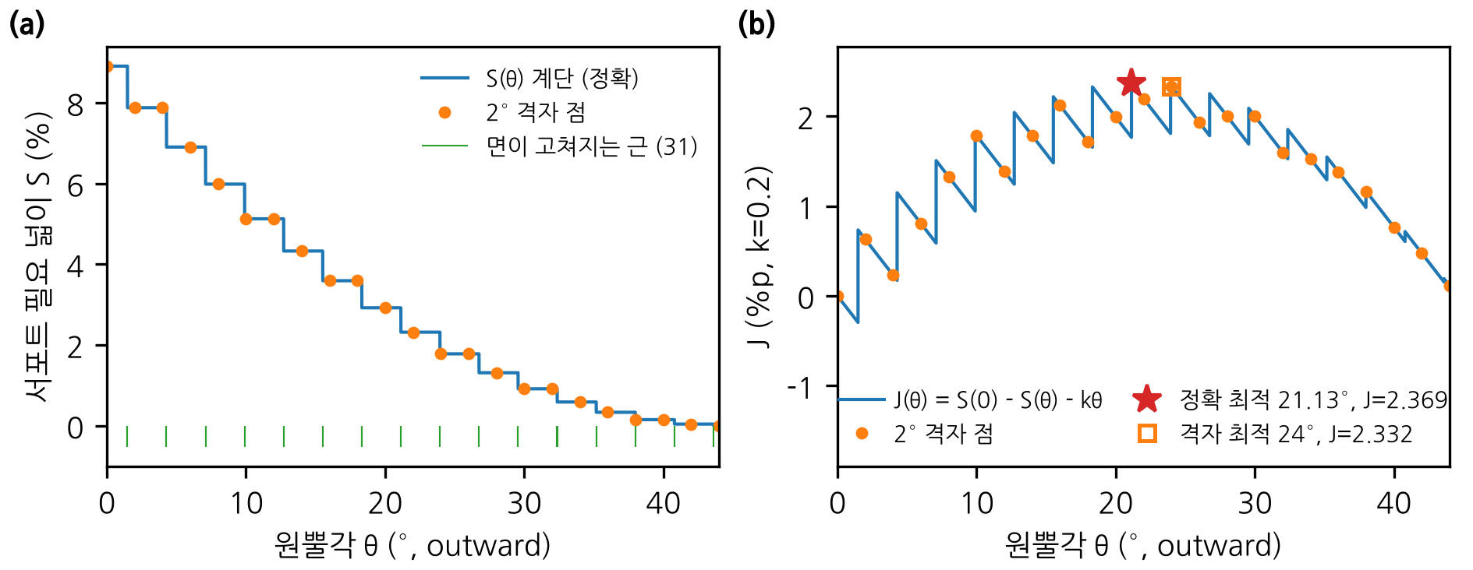
[Fig. 2] (a) Step-shaped support area S(θ) and the roots where faces become supported; (b) J(θ) with the exact and 2° grid optima (waist r = 2 mm)

3. 가변 원뿔각과 층간격
높이에 따라 각을 바꾸는 경우(Ⅳ.2)를 위해 층간격 조건을 적어 둔다. 층 k 를 z_k(r) = Z′_k − c·r·tanθ_k 로 두면 같은 반경에서 이웃 층 간격은
Δz(r) = h − c·r·(tanθ_{k+1} − tanθ_k), m = Δz / h (5)
• 층 교차 없음: 모든 r ≤ r_max 에서 Δz > 0
• tanθ 를 Z′ 에 선형 보간(블렌드 폭 w, 총 변화 ΔT) ⇒ m = 1 − c·r·ΔT / w 가 블렌드 안에서 일정 → θ 가 아닌 tanθ 를 보간하는 이유
• 1/1.5 ≤ m ≤ 1.5 ⇒ w ≥ 2·r_b·|ΔT| (팽창), w ≥ 3·r_b·|ΔT| (압축) — 블렌드 반경 r_b 가 작을수록 블렌드가 좁아도 된다
• 상수각(ΔT = 0) ⇒ m ≡ 1 : 균일 원뿔에는 없고 가변각에서만 생기는 제약

4. 압출량 보정
dV / dV′ = cos²θ · m (6)
역변환 시 압출량에 식 (6) 을 곱한다(방향 무관). 이 모형이 실제 비드와 맞는지는 실물 출력으로 판정한다(Ⅳ.4.6).

Ⅲ. 연구 방법 및 절차

1. 알고리즘
θ̂ = argmax_θ J(θ), J(θ) = ΔS(θ) − k·|θ| (기본 k = 0.2 %p/°) (7)
① STL 축 정렬 → ② 면별 g(θ) → ③ 각도: 식 (4) 후보에서 식 (7), 방향은 outward/inward 중 큰 J
④ 변환 → 평면 슬라이서 → 역변환(식 (6) 압출 보정, 경로 오차 ≤ 0.05mm)
⑤ 5축: B = θ(Z′), C = 방위각, 회전 속도 상한, 베드 안전각 22.79° → ⑥ 사전 검사 통과 시 출력
왜 1차인가. 각도 비용을 |θ| 의 1차로 둔 것은 실험으로 정했다. 차수 비교 표본 18개(Table 4)에서 위·아래 두 구간 각을 4° 격자로 전부(144조합) G-code 로 만들어 툴패스 오버행을 재고, 각도 비용을 |θ|^p(p = 1~4)로 둘 때 고른 해가 실측 최적 전선에서 얼마나 멀어지는지(후회)를 비교하였다. 후회 중앙값은 1차 0.004%p, 2차 0.074, 3차 0.117, 4차 0.190 %p 였고, 1차는 18개 모델 모두에서 최저이거나 공동 최저였다(Fig. 3). 기본 선택기에 고차 항을 더한 216회 실행에서 오버행이 줄어든 경우는 한 번도 없었다.
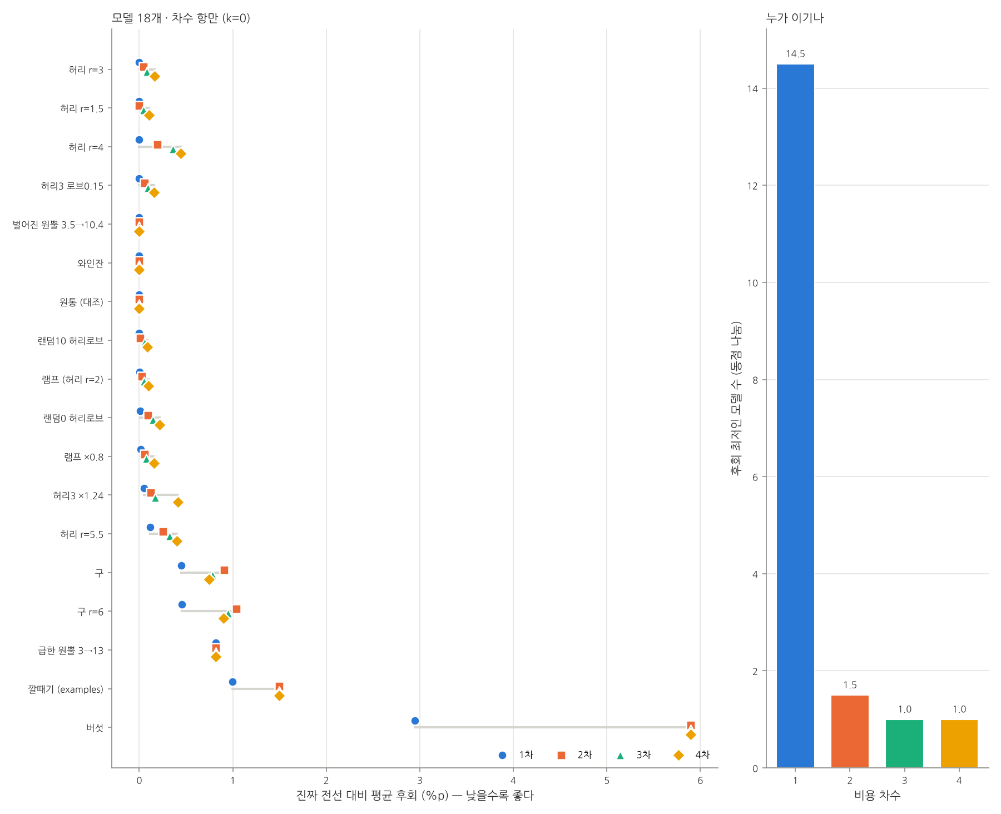
[Fig. 3] Regret of the selected profile against the measured toolpath front for angle-cost orders p = 1–4 (18 models, 144 two-band combinations each): per-model regret (left) and number of models where each order is best (right, ties split)
k 의 의미. ΔS 만 최대화하면 언제나 최대각이 선택된다. 그런데 각도를 키우면 5축 회전이 늘어 출력 시간이 길어지고 표면 계단이 커진다. REP5X 축 한계로 잰 출력 시간을 균일 4~44° 에서 각도에 선형 맞춤하면 1° 당 lamp 0.525분, 허리 r=3 0.531분, 구 0.636분, 세 모델 평균 0.56분 늘었다(Table 2). 이 기울기로 번역하면 k = 0.2 는 "서포트 1%p 를 없애는 데 출력 시간 약 2.8분까지 쓴다"는 교환 비율이다. 본문의 모든 결과는 결과를 보기 전에 정한 기본값 k = 0.2 로 냈고, k 의 값은 Ⅳ.1.4 에서 데이터로 다시 추정한다.
Table 2. Cost of tilt: REP5X print time and support (lamp, layer 0.3 mm, rewinds excluded)
조건 | 출력 시간(분) | 오버행 낙관 / 비관 (%p) | 계단 정렬비 (평면 = 1)
균일 4° | 21.0 | 1.37 / 5.41 | 0.98
균일 24° | 28.3 | 0.27 / 4.11 | 0.88
균일 36° (오버행 0 이 처음 되는 각) | 35.3 | 0.00 / 0.00 | 0.98
균일 44° | 42.6 | 0.02 / 1.17 | 1.08
평면(0°) 5.7분 → 4° 21.0분의 점프는 축 근처 C 축 회전(가속도 500 deg/s²)에서 오는 5축 전환 고정비이다. 절대 시간은 근사이고 비만 본다. 24° 이상의 균일각은 베드 안전각 22.79° 를 넘어 실제 기계에서는 출력할 수 없다. 이 행들은 기울기의 시간 비용을 재기 위한 계산값이다.

2. 검증 계층
결정을 믿을 수 있는지(RQ2)는 다섯 계층으로 나누어 확인한다(Table 3). 표의 아래로 갈수록 실물에 가깝고, Ⅳ.4 는 이 순서로 올라간다.
Table 3. Verification layers
계층 | 측정량 | 보장 범위 | 결과 절
① 해석식 | 면 법선으로 서포트 면적 % | 기하 판정(45° 문턱) | Ⅳ.4.1
② 툴패스 검사기 A | G-code 비드 아래 앞 층 유무, 진짜 오버행 미지지 길이 mm | 실제 경로, 중력·냉각 없음 | Ⅳ.4.2~4.3
③ 퇴적 복원 | 복원 형상 대 원본 IoU | 형상 일치, 실물 아님 | Ⅳ.4.4
④ 기계 사전 검사 | 축 범위·베드 간섭·회전 속도, 독립 역기구학 대조 | 치수 일부 추정 | Ⅳ.4.5
⑤ 실물 | 3축 대조군을 둔 5축 출력(C1~C3) | 조건별 1~2회 | Ⅳ.4.6
검사기 A 의 '지지됨'. 압출 경로를 0.225mm 간격 점으로 나눠, 베드 위 첫 층(z ≤ h)이거나 G-code 순서상 먼저 쌓인 점이 수평 0.45mm·수직 (0, 1.5h] 안에 하나라도 있으면 지지된 것으로 본다(Fig. 4). 미지지로 쌓인 재료도 위층을 받친다고 보는 낙관 모형과, 지지된 재료만 받친다고 보는 비관 모형을 함께 쓴다. 미지지 페리미터 중 아랫층 단면 밖에 있는 것의 길이를 '진짜 오버행' 으로 센다. 평면 층이라면 이 기준은 atan(0.45/h) 의 자기지지각(0.3mm 에서 56°, 0.4mm 에서 48°)에 해당한다 — 해석식의 고정 45° 와 달리 층고에 따라 문턱이 움직인다.
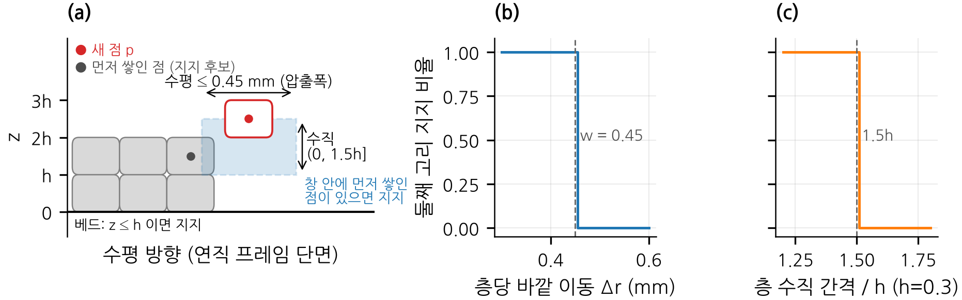
[Fig. 4] Support criterion of toolpath checker A: a sample point is supported if it lies on the first layer (z ≤ h) or if an earlier-deposited point lies within 0.45 mm horizontally and (0, 1.5h] below it; synthetic ring tests confirm both thresholds (h = 0.3 mm)

3. 실험 조건
표본·층고·지표·기준선은 Table 4 와 같다.
Table 4. Experimental conditions
항목 | 조건
표본 | 기본 표본 21개 = 기본 17개[축대칭 7(구 1, 허리형 r = 1·2·3·4·5·7mm 6) + 비축대칭 10(허리 r=3 의 XY 배율 λ = 1.1~2 5, 로브 변형 5)] + 데모 4개(sphere, funnel, torus, mushroom)  보류 표본 21개 = 무작위 20(시드 20261110: 원기둥·상자·나팔 14, 구 3, 허리형 3) + funnel  차수 비교 표본 18개(Ⅲ.1): 허리형·램프·구·원뿔·와인잔·funnel·mushroom 등 — 기본 표본과 다른 집합  확장 표본 33개(정확 탐색 검산), S³-Slicer[3] 공개 모델 ring·topopt·armadillo(실패 사례)
층고·지지 모형 | 0.3, 0.4mm (층고 실험은 0.2~0.5mm) / 낙관·비관
지표 | 미지지 길이 mm(0.5mm 이내 무승부) 또는 진짜 오버행 %p(0.1%p 이내 무승부), 평균 |θ|, 후회 = 사후 최적 대비 미지지 증가
기준선 | (a) J 가 고른 균일각 (b) 밴드 아래 구간 각도와 같은 균일각 (c) 같은 평균 기울기(등왜곡)의 균일각 (d) 관례 고정각 15·20·25·45°
기계 제약 | 베드 안전각 22.79° 적용/미적용 두 판
실물 출력 | Ender-3 V3 SE 를 REP5X[8] 설계로 개조한 5축 + 3축 대조군. 출력 12개(3축 5, 5축 7), 층고 0.3/0.4mm, 노즐 0.4mm, 같은 PLA, 서포트 끔. 비교 C1 기계 기준선 → C2 노즐 기울기 → C3 각도 결정 순서(Table 11)
사전 등록 | 시험마다 판정 기준을 결과 전에 문서로 커밋(git 기록). 결과를 본 뒤 추가한 분석은 '사후' 로 표시

Ⅳ. 연구 결과

1. 원뿔각 자동 결정 (RQ1)
1.1 모델마다 최적각이 다르다. 식 (4) 로 21개 모델의 0° 서포트 필요 면을 풀면, 그 면들의 θ* 는 0~44° 에 넓게 퍼져 있고 J 가 고르는 각도 모델마다 16~42° 로 다르다(Fig. 5). 관례각 하나로는 모든 형상을 다룰 수 없다 — 자동 결정의 필요성을 결과로 확인한 것이다. 모델마다 0° 필요 면적 중 θ* 가 베드 안전각 22.79° 를 넘는 몫의 중앙값은 26% 다(허리형 23~31%, torus 50%, funnel·mushroom 100%).
(a)
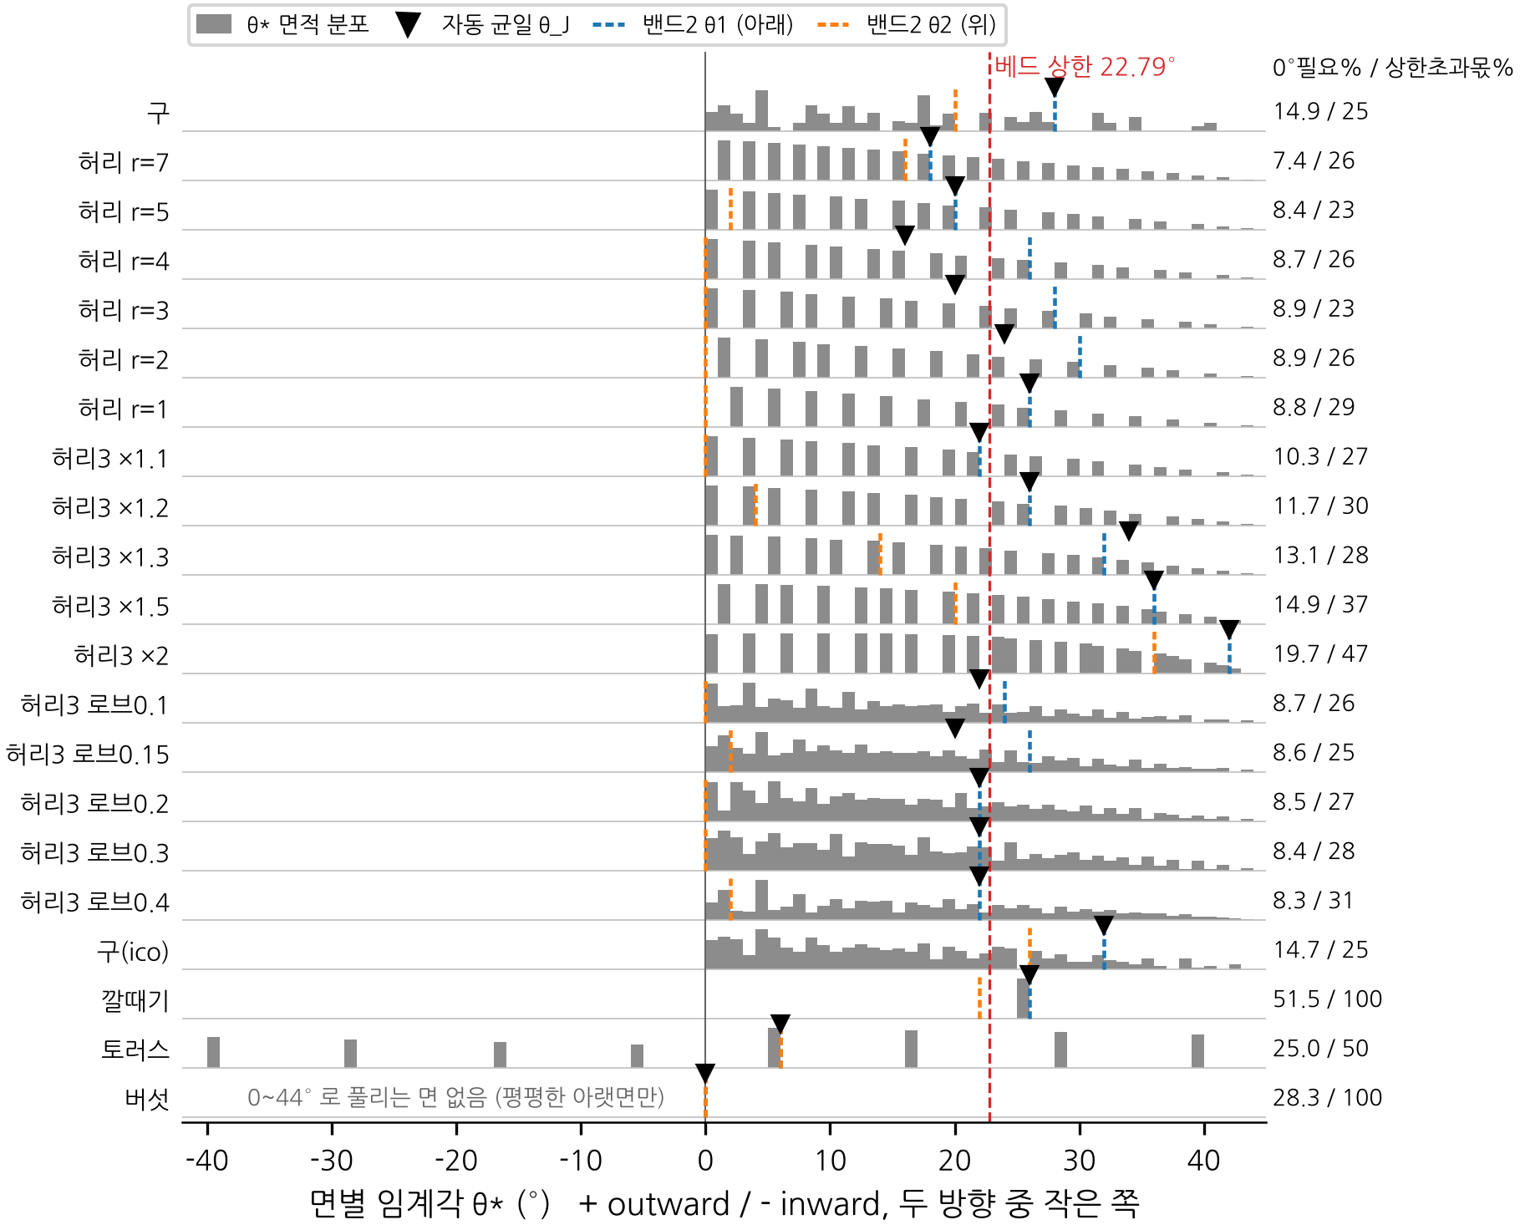
(b)
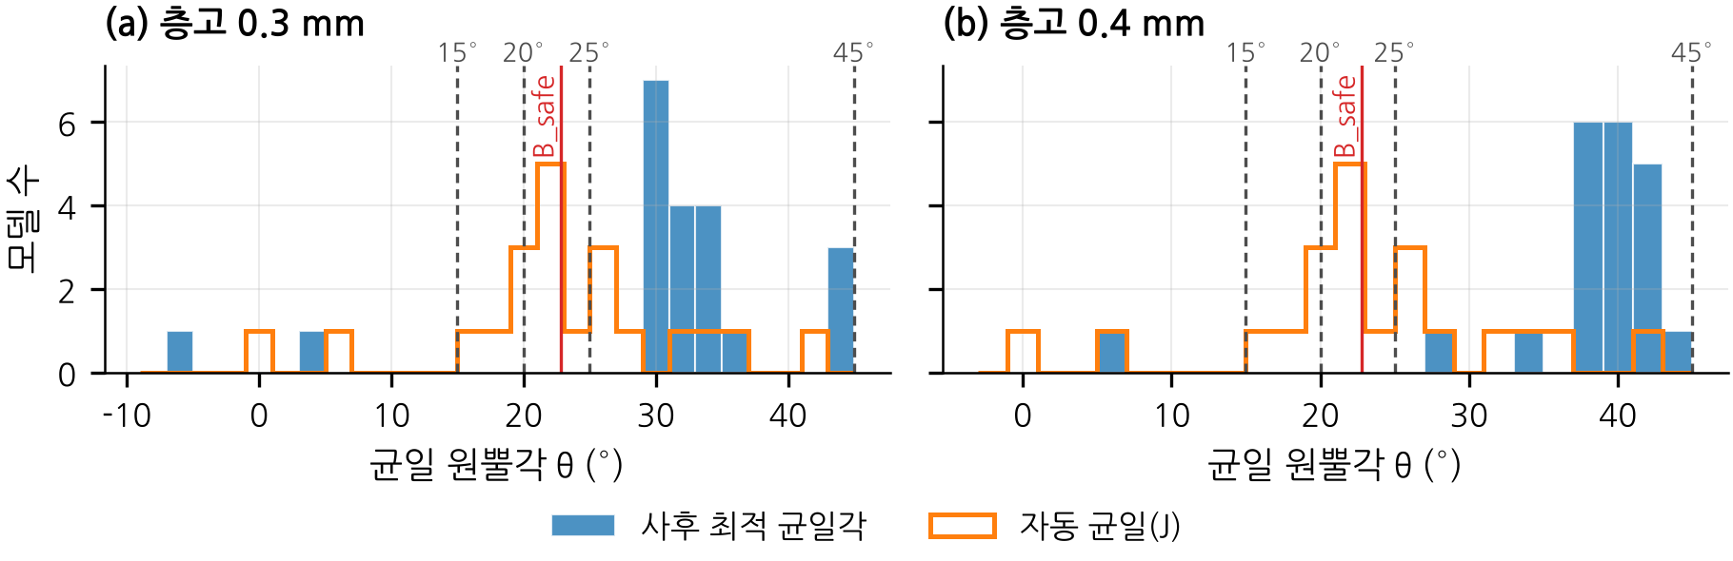
[Fig. 5] (a) Area-weighted distribution of per-face critical cone angles θ* for the 21 models, with the automatically selected angle (▼) and the bed-safe limit 22.79° (red); (b) spread of the per-model optimal angle
1.2 방향. 표본 21개 중 안쪽 방향 오버행(inward θ*)을 가진 모델은 torus 하나뿐이고, 선택기는 상한 판 torus 한 건을 빼면 inward 를 고르지 않았다. 안쪽 오버행 그릇과 바깥 오버행 그릇을 따로 만들면 해석식이 각각 inward 15°·outward 15° 를 정확히 고르고, 툴패스에서도 층고 0.3mm 에서 고른 방향만 미지지가 0 이 된다(Fig. 6). 층고 0.4mm 에서는 15~16° 로 부족했다.
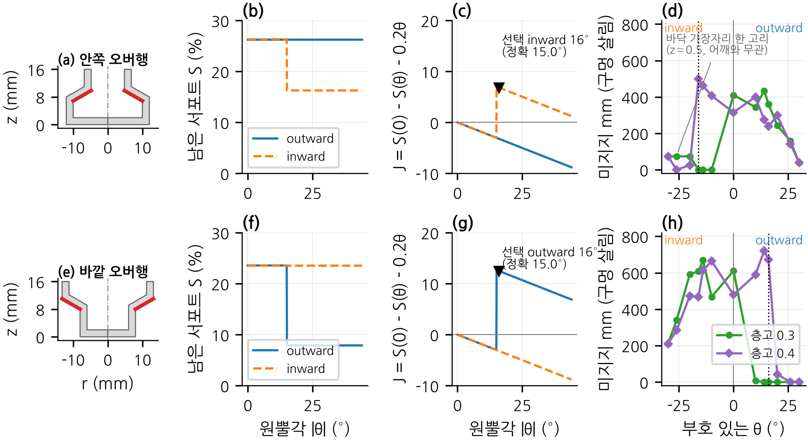
[Fig. 6] Automatic choice of cone direction on two hollow vessels with a 60° shoulder: S(θ), J(θ) and toolpath unsupported length for outward and inward cones at 0.3 and 0.4 mm layers
1.3 관례 각도와 비교 (사전 등록 T1). 사전 기준은 "자동 결정의 후회 중앙값이 모든 실현 가능한 고정 관례각보다 작다" 였다. 이 기준은 성립하지 않았다(Table 5).
Table 5. Median regret (mm) of fixed conventional angles and automatic selection, 21 models (k = 0.2)
조건 | 15° | 20° | 25° | 45° | 자동
0.3mm · 상한 없음 | 48.3 | 35.2 | 13.8 | 1.6 | 15.7
0.3mm · 상한 22.79° | 18.9 | 5.7 | 불가 | 불가 | 0.0
0.4mm · 상한 없음 | 84.9 | 66.4 | 57.7 | 0.0 | 43.3
0.4mm · 상한 22.79° | 22.1 | 3.8 | 불가 | 불가 | 2.7
• 상한이 없으면 고정 45° 가 이긴다. 미지지 길이는 각도를 키울수록 거의 계속 줄어 사후 최적이 30~44° 에 몰리고(21개 중 16개가 30~36°), J 는 k·|θ| 때문에 약 22° 에서 멈춘다
• 상한이 있으면 자동이 이기지만, 사후 최적이 거의 모두 상한 끝(22°)이라 '상한까지 올리기' 에 가깝다
왜 성립하지 않았나. 후회를 잰 미지지 지표에는 각도의 비용이 없다. 그래서 '각도를 많이 쓰는 쪽' 이 이기고, 각도 비용을 포함한 J 와는 비교의 목적부터 다르다. 비교를 성립시키려면 각도 비용 k 를 지표와 분리해 다루어야 했다. 다음 절은 k 를 바꾸어 가며 같은 기울기 예산에서 비교하고, k 자체를 데이터로 추정한다.
1.4 k 를 분리하면: 교환 곡선과 k 추정. k 를 0~1 로 바꾸어 다시 고르면, k → 0 에서 자동 균일각의 중앙값은 22° 에서 44° 로 커지고 사후 최적과 4° 안인 모델이 1개에서 12개로 늘었다(Fig. 7a). 같은 평균 기울기 예산에서 비교하면(Fig. 7b), 모델마다 다른 각도를 고르는 자동 결정이 한 각도를 모든 모델에 쓰는 것보다 미지지 합이 적었다: k = 0.2, 평균 23° 에서 층고 0.3mm 48% 감소(1133 → 588mm), 0.4mm 33% 감소(3118 → 2089mm). 이 수치는 베드 상한 없이, 개발 표본에서 얻은 것이고, 이득은 각도 예산이 빠듯한 중간 k(0.15~0.3)에서 네 조건 중 세 조건에서 나왔다. 예산이 사실상 무제한인 k ≤ 0.1 에서는 고정 40° 가 더 나았다. 상한 22.79° 판(Fig. 7b 의 (c)(d))에서의 이득은 【○○% — 원장 등록 후 기입】이다.
(a)  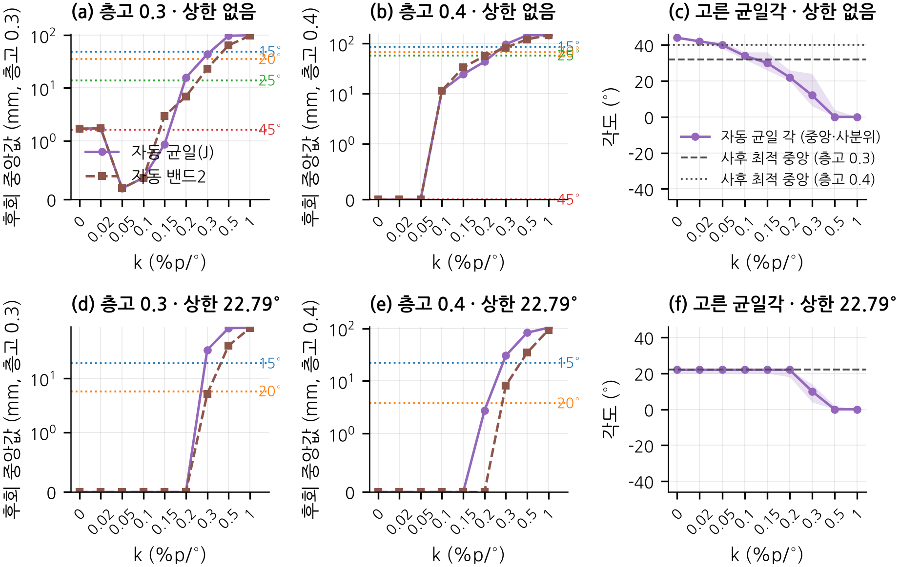 | (b)  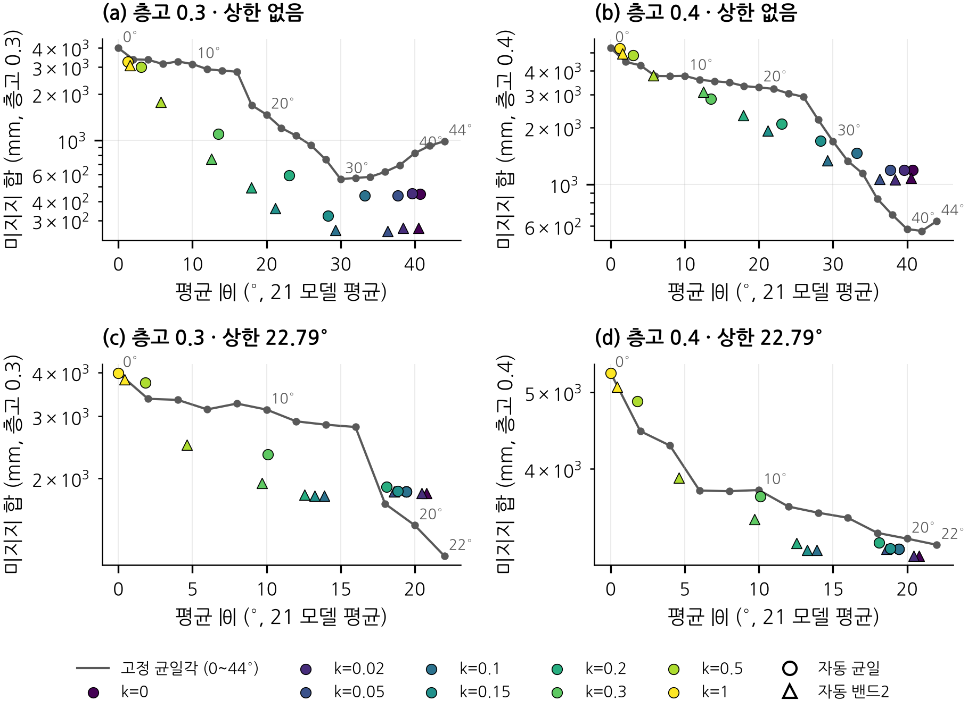
[Fig. 7] (a) Median regret and selected angle vs. k; (b) trade-off curve of mean |θ| vs. total unsupported length — fixed uniform angles (line) vs. automatic selection (markers), without and with the bed-safe limit 22.79°
k 의 값은 사전 등록한 방법으로 추정하였다. 네 조건의 후회 중앙값 합을 손실로 두고 k = 0.005~0.5 에서 최소화한 뒤, 1-표준오차 규칙, 모델 부트스트랩(2,000회), 모델 가족 제외 교차검증(5겹)을 적용하였다(Table 6, 손실 곡선은 Fig. A1).
Table 6. Data-driven estimate of the tilt cost k
추정 범위 | k̂ | 95% 구간 | 판정
네 조건 전체 | 0.06 | 0.055~0.08 | 정밀도 통과(폭 0.025), 안정성 통과(가족 제외 0.06~0.075)
층고 0.3mm | 0.115 | 0.085~0.16 | 구간이 0.4mm 와 겹치지 않음 → 층고 의존
층고 0.4mm | 0.06 | 0.055~0.08 | 표본 밖 0.4mm·상한 없음 1.9mm > 고정 45° 0.0mm → 불통과
• k 는 안정적으로 추정되지만 층고에 따라 다르다. 이 k̂ 는 각도 비용을 0 으로 둔 손실에서 나와 각도를 쓰는 쪽으로 치우친다. 손실에 '평균 기울기 1° = 미지지 λ mm' 를 더하면 λ = 2~5 에서 k̂ = 0.14~0.37 — 기본값 0.2 는 '1° 를 미지지 2~5mm 와 바꾼다' 는 가치판단에 해당한다
• 실제 기계 조건(베드 상한)에서는 k = 0.005~0.18 전 구간에서 후회가 0 이라 k 선택에 둔감하다
1.5 실패 사례: funnel. funnel 은 상한 판에서 0° 를 골라 미지지 736mm 를 남겼다(사후 최적 22° 는 2mm). 오버행 면 전부가 같은 θ* = 25.26° 라 [0°, 22.79°] 에서 해석식 S 가 51.514% 로 상수이고, J = −kθ 가 되어 k 와 무관하게 0° 가 선택된다(Fig. 8). 독립 계산과의 차 0.0%p 로 구현 결함이 아니라 판정 문턱의 위치 차이다 — funnel 툴패스에서 역산한 검사기의 실효 문턱은 층고 0.3mm 에서 약 53°(0.4mm 에서 약 41°)라 18° 에서 이미 풀린다. 차수 비교 실험(Ⅲ.1)의 격자 실측에서도 같은 현상이 보였다: 선택기가 고른 [26°, 26°] 는 오버행 16.9%p 를 남겼지만 격자 안의 [32°, 40°] 는 0%p 였다. S³-Slicer[3] 공개 모델 ring·topopt·armadillo 에서 0° 를 고른 것은 원인이 다르다: 1° 당 서포트 이득의 최대 k* = 0.10~0.16 이 k = 0.2 보다 작다.
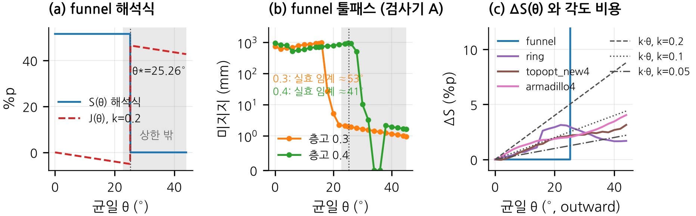
[Fig. 8] funnel: the analytic S(θ) is flat below the bed-safe limit while the toolpath unsupported length drops at 18° (layer 0.3 mm)
1.6 각이 하나일 때의 한계. Fig. 5 에서 0° 서포트가 필요한 면은 모두 높이 하반부에 있었다. 변수가 θ 하나이므로, 아래쪽 일부 오버행을 풀기 위해 위쪽까지 모델 전체를 기울이게 된다. 위쪽은 고칠 면이 없는데도 기울기의 시간·표면 비용(Table 2)을 그대로 낸다. 그렇다면 높이마다 각을 달리해, 필요한 곳만 기울이면 어떤가 — 다음 절의 질문이다.

2. 구간 분할
높이를 N 구간으로 나누어 구간마다 θ 를 두고, 구간 사이는 식 (5) 의 최소 폭을 지키는 블렌드로 잇는다. 블렌드 경계는 모델 높이의 25% 안에서 반경이 작은 높이로 옮기며, J 에서 블렌드 면적 비용(k_blend = 0.1)을 뺀다. N = 2 를 밴드2 라 부른다.
2.1 밴드 대 균일. 두 기준선이 같은 이야기를 한다(Table 7). 밴드 아래 구간 각도와 같은 균일과는 미지지가 거의 무승부이고 평균 |θ| 는 중앙 8.4° 작다. 같은 평균 기울기의 균일과 비교하면 층고 0.3mm 에서 밴드2 가 낙관 15승 1무 0패, 비관 14승 1무 1패였다. 즉 밴드는 같은 서포트를 더 적은 기울기로 얻는다. 이 이득은 허리(반경이 작은 높이)가 있을 때 나온다: 블렌드를 허리로 옮기면 식 (5) 의 필요 폭이 lamp 에서 9.1 → 2.3mm 로 1/4 이 되고, 허리가 없는 구는 옮겨도 r_b = 7.6mm 로 커서 이득이 작다(Fig. 9). Table 2 와 같은 조건에서 밴드2 [30°→0°] 는 오버행 0.00 / 0.00%p 를 21.5분에 얻었다(균일 36° 는 35.3분). 보류 표본에서는 사전 기준을 글자 그대로 적용하면 밴드 승률 3/21 로 가설이 기각된다. 사전에 적어 둔 단서대로 허리 유무로 나누면 원기둥·상자·나팔 14개는 평면 오버행이 없어 밴드를 쓰지 않았고(올바른 동작), 허리형 3개는 낙관 3/3 승, 구 3개는 비관에서 2패였다.
Table 7. Band2 vs. uniform baselines (band2 wins · uniform wins · ties)
기준선 (지표, 모델 수) | 층고 0.3mm | 층고 0.4mm | 비고
(a) J 균일 (미지지 mm, 17) | 5 · 0 · 12 | 5 · 3 · 9 | 우세 5개 = 아래 구간 각 > 균일각
(b) 아래 구간 각도와 같은 균일 (mm, 17) | 0 · 0 · 17 | 0 · 2 · 15 | 평균 |θ| 중앙 8.4° 감소
(c) 등왜곡 균일, 낙관 (%p, 16) | 15 · 0 · 1 | 15 · 1 · 0 | 구는 밴드를 쓰지 않음
(c) 등왜곡 균일, 비관 (%p, 16) | 14 · 1 · 1 | 1 · 15 · 0 | 0.4mm 는 지지 모형에 따라 반대
보류 표본, 낙관 (%p, 21) | 3 승 / 21 | — | 사전 기준 기각. 허리형 3/3 승
(c) 와 보류 표본은 현재 코드보다 이전 버전에서 잰 값이다. 【현재 코드로 재현 확인 후 '(c) 는 현재 코드로 다시 계산해 같은 결과를 확인하였다.' 로 교체】
(a)  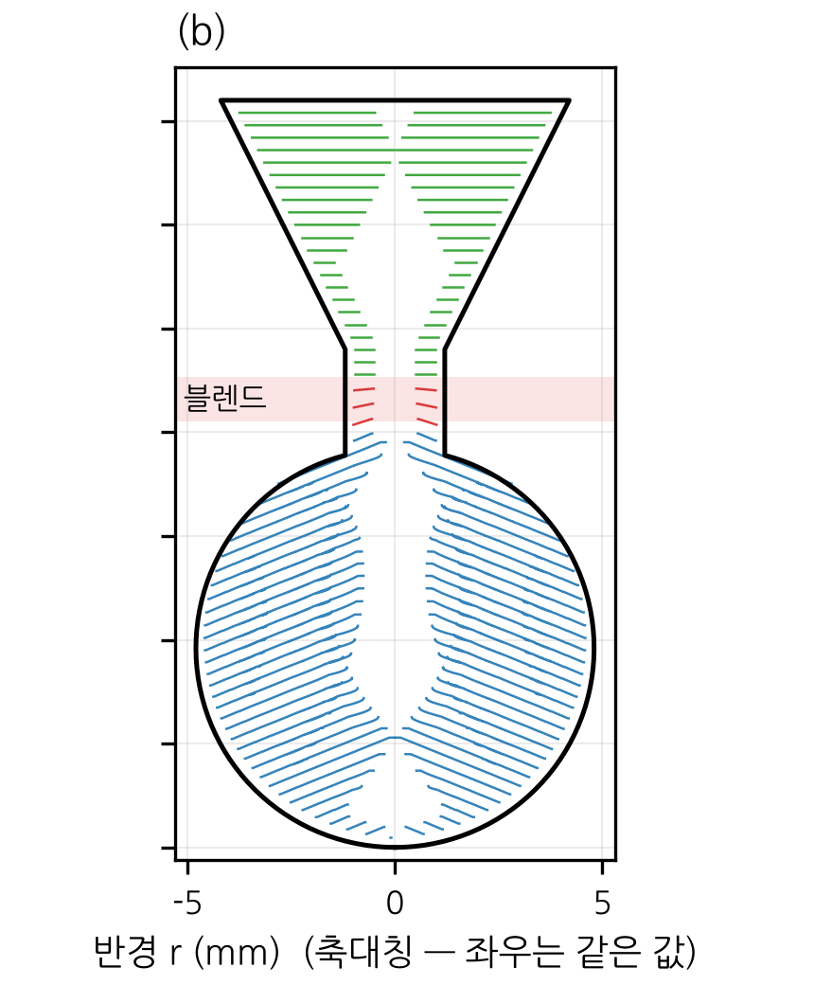 | (b)  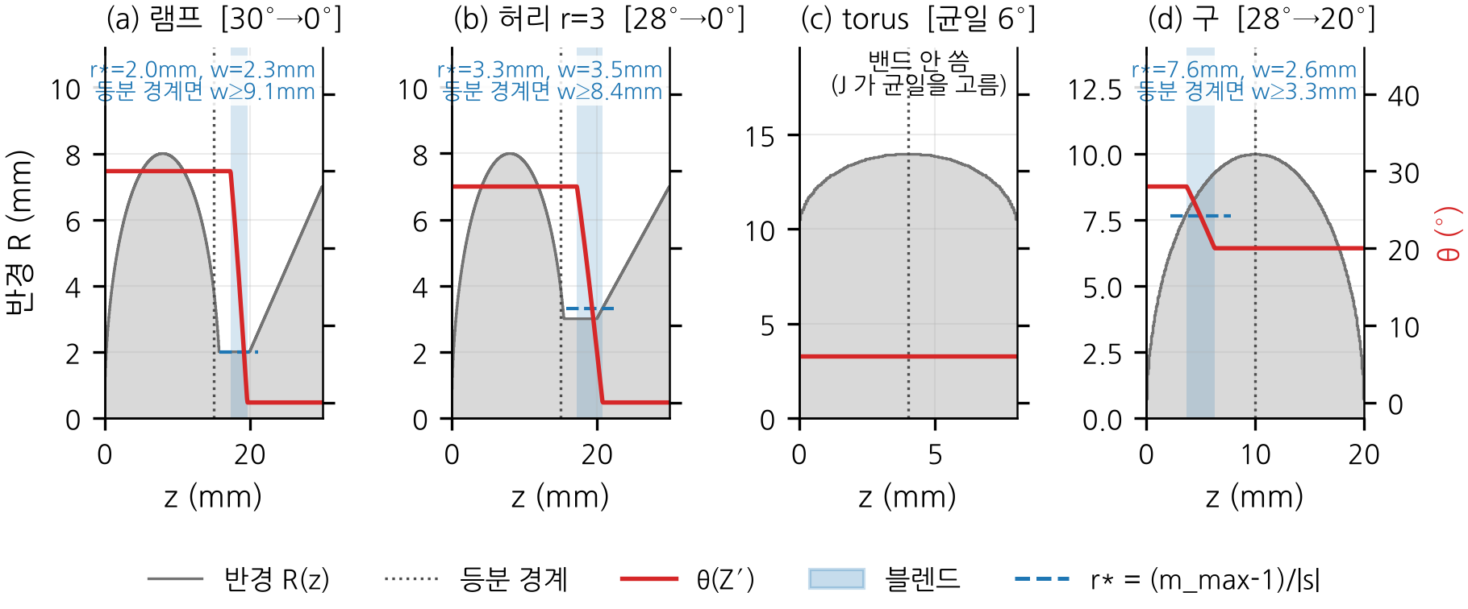
[Fig. 9] (a) Actual G-code layers of band 22°→0° on lamp (blue 22°, red blend, green 0°); (b) radius profile R(z), selected θ(Z′), blend position and width, and r* for lamp, waist r = 3, torus and sphere — the blend is moved to the waist
2.2 기계 제약의 비용. 베드 안전각 22.79° 를 걸면 21개 중 9개의 균일각과 14개의 밴드2 아래 구간 각도가 내려가고, 균일 원뿔의 미지지가 바뀐 모델에서 중앙 33~36mm 늘었다. 늘어난 양의 55~57% 는 한 모델(층고 0.3mm: θ* 가 25~26° 에 몰린 funnel, 0.4mm: 허리 r=3·λ=2 모델)에서 나왔다(Fig. 10).
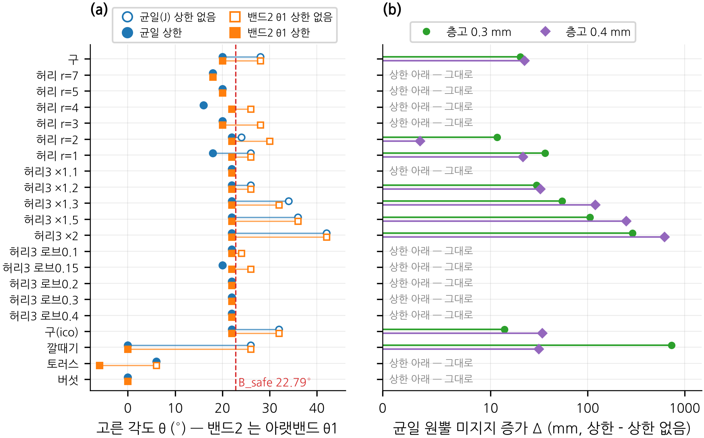
[Fig. 10] Cost of the bed-safe limit 22.79°: selected angles and increase in unsupported length
2.3 구간 수. 경계 위치가 자유로우면 N 구간 프로필은 경계 하나를 더 넣고 양쪽 각을 같게 둔 N+1 구간 프로필로도 표현되므로, 해석식 최선해 S*_N 은 단조 감소·수렴한다.
𝒫_N ⊂ 𝒫_{N+1} ⇒ S*_{N+1} ≤ S*_N (8)
그러나 전수 최선해(21 모델, N = 1~4)의 G-code 미지지 중앙(층고 0.4)은 N = 1, 2, 3 에서 0.0 → 1.3 → 68.9mm 로 커졌다(Fig. 11). N ≥ 3 의 블렌드가 바닥 오버행 위에 놓여 층간격 팽창이 미지지를 만든다 — 식 (2) 에는 m 이 없다. 해석식 최선해는 17/21 이 N* ≥ 4 로 포화하지 않지만(Table 8) 그 이득은 G-code 미지지로 되돌아오므로, 구간 수는 툴패스 검사로 상한을 둔다(이 표본에서 N ≤ 2). 층고 0.4mm 에서 실패가 급증하는 이유(고정 수평 지지 폭 0.45mm)는 Fig. A2 에 있다.
Table 8. Saturation band count N* of the analytic optimum (21 models, layer 0.3 mm)
목적 | N* = 1 | N* = 2 | N* = 3 | N* ≥ 4
① 서포트 최소 | 1 | 1 | 2 | 17
② 같은 서포트에서 |θ| 최소 | 1 | 9 | 7 | 4
N* = N → N+1 에서 미지지 감소 < 0.5mm 이고 평균 |θ| 감소 < 1° 인 첫 N.
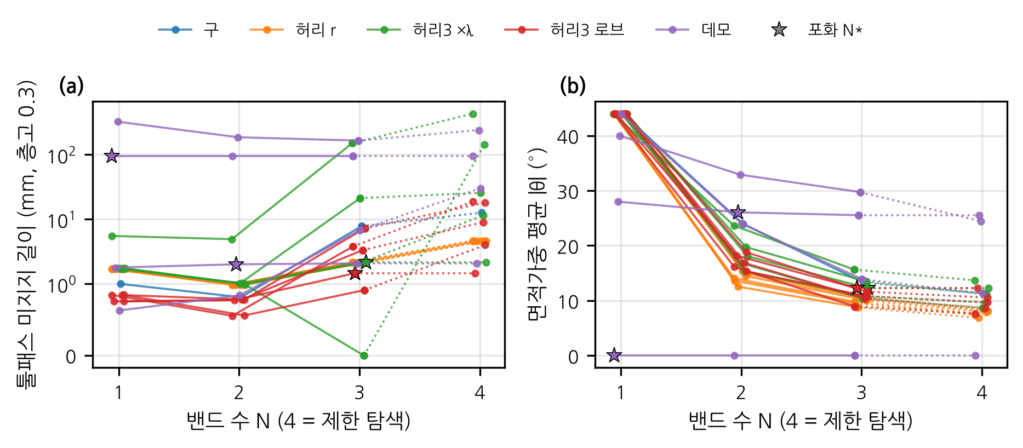
[Fig. 11] (a) Toolpath unsupported length and (b) area-weighted mean |θ| of the analytic optimum vs. number of bands N; stars mark N*

3. 곡면 슬라이서와의 비교
서론에서 곡면 슬라이서는 변수가 많아 무겁다고 했다. 그렇다면 그 자유도가 서포트에서 이득을 주는가. 사면체 변형 기반의 공개 곡면 슬라이서 S4 Slicer[9](이하 S4)를 같은 판정식 (2) 로 쟀다. S4 가 유효하게 수렴한 모델은 sphere·torus 두 개뿐이고(funnel·mushroom 은 사면체가 뒤집혀 무효), 이 두 모델에서 원뿔족이 같거나 나았다(Table 9). 원뿔족 천장은 면 클러스터마다 가장 좋은 방향·각도를 따로 고를 수 있다고 가정했을 때 남는 서포트로, 원뿔족의 이론적 하한이다. 곡률이 큰 torus(층 경선 곡률 κ·r 중앙 0.59)에서도 곡면의 추가 자유도가 서포트 감소로 이어지지 않았다. 계산 시간은 원뿔 각도 결정 0.12~0.27s 대 S4 68~334s 로 모델별 약 450~1,200배 차이였다(Fig. 12). 각도 결정 시간은 면 수에 비례했다(로그-로그 기울기 0.95~1.06, Fig. A4).
Table 9. Support area (%) along the degree-of-freedom ladder (same criterion, eq. 2) and run time
모델 | 평면 | 균일 | 밴드 | 원뿔족 천장 | 곡면(S4) | S4 − 천장 | 시간 원뿔 / S4
sphere | 14.7 | 0.0 | 0.0 | 0.0 | 0.1 (0.0~0.4) | +0.1 | 【】 / 【】s
torus | 25.0 | 18.6 | 10.6 | 10.6 | 16.3† (12.5~16.3) | +1.9~+5.7 | 0.27 / 334s
funnel | 51.5 | 0.0 | 0.0 | 0.0 | 무효* | — | — / 무효
mushroom | 27.5 | 27.5 | 27.5 | 27.5 | 무효* | — | — / 무효
† 변형 4,000회로 수렴·뒤집힌 사면체 0 인 실행. * 변형 미수렴·사면체 뒤집힘. 원뿔 시간 = 균일+밴드+천장. 결과 표의 기준선은 여전히 균일 원뿔이다.
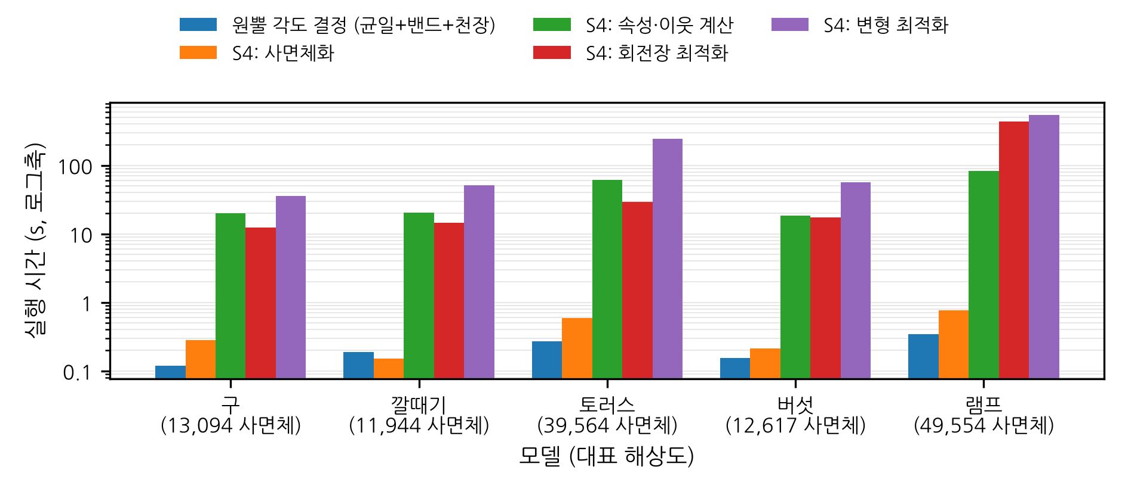
[Fig. 12] Run time: cone-angle selection vs. S4 stages (same tetrahedral surface mesh)

4. 결정의 신뢰성 (RQ2)
Table 3 의 계층을 아래에서 위로 올라가며, 각 계층에서 무엇을 믿게 되었는지 적는다.
4.1 해석식 구현. 판정식 (2)~(4) 를 서로 다른 방법(기울기·야코비안·접선)으로 세 번 재유도해 코드와 대조하였고(최대 차 7.6×10⁻¹⁴°), 팀원의 독립 구현과 약 22,000면에서 일치하였다(1.42×10⁻¹⁴°). 구현은 식대로 동작한다. 다만 세 구현 모두 45° 문턱 가정을 공유한다.
4.2 해석식 대 툴패스. 균일 0~44°(12각)의 해석식 서포트 순위와 툴패스 미지지 순위의 모델별 스피어만 ρ 중앙값은 0.956(층고 0.3), 0.998(0.4), 20모델이다(Fig. 13). 0.8 미만은 두 방향 오버행을 가진 torus 하나이고, mushroom 은 해석식이 모든 각에서 상수라 ρ 가 정의되지 않는다. 이 일치는 균일각에서 확인한 것이다. 가변각에서는 해석식이 층간격 팽창을 모르기 때문에 순위가 어긋날 수 있다(Ⅳ.2.3).
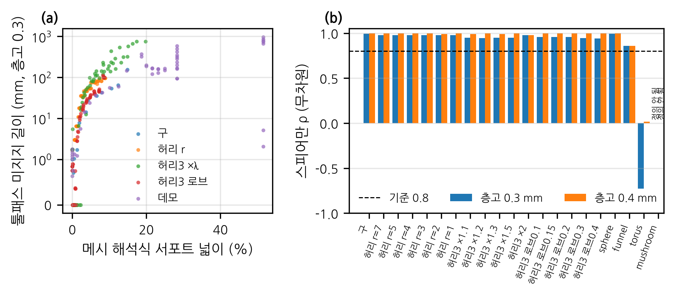
[Fig. 13] Analytic prediction vs. toolpath measurement with per-model Spearman ρ (uniform angles 0–44°)
4.3 견고성 (사전 등록 T4). 고른 각도 변화가 2° 이하인 모델 비율로 재면 균일각은 메시 해상도·축 중심 이동에 견고하고 축 기울임에 흔들리며, 밴드2 는 어느 축에서도 사전 기준(90%)에 못 미쳤다(Table 10). 원인을 절제 실험으로 좁히면 J 의 블렌드 면적을 면 중심 한 점으로 세는 구적이었다. 그러나 고른 해를 원본 메시에서 평가한 J 손실은 기울임 3° 를 빼면 95~100% 가 0.4%p 이하였다 — 각도는 흔들려도 J 가 평평한 곳이라 고른 해가 원본에서도 거의 최선이다.
Table 10. Robustness: share of models whose selection changes by ≤ 2° (and J loss ≤ 0.4 %p for band2)
교란 | 균일 | 밴드2 (≤ 2°) | 밴드2 J 손실 ≤ 0.4%p
메시 세분화 ×4 | 21/21 | 17/21 | 21/21
메시 단순화 ×0.5 | 19/21 | 14/21 | 20/20
축 중심 0.1mm 이동 | 21/21 | 13/21 | 21/21
축 중심 0.5mm 이동 | 20/21 | 15/21 | 21/21
축 1° 기울임 | 17/21 | 10/21 | 19/20
축 3° 기울임 | 14/21 | 11/21 | 17/19
분모가 21 보다 작은 칸은 교란 해가 원본 메시에서 층간격 제약을 어겨 실현 불가인 경우. 각도가 튄 60건 중 53건은 J 차 0.4%p 이하 구간.
4.4 퇴적 복원. G-code 에서 비드를 0.1mm 복셀로 쌓아 복원한 형상을 원본과 비교하였다. mushroom_03 의 46개 각도 후보에서 IoU 는 0.926~0.932, 이웃 각도 차 평균 0.57%p 로 0~12° 의 순위는 복원 해상도로 가려지지 않았다.
4.5 기계 사전 검사. 출력용 G-code 는 축 범위·베드 간섭·회전 속도를 보는 자체 사전 검사기와 팀원의 가상 프린터(독립 역기구학)를 모두 통과해야 출력한다. 이 단계에서 부품과 무관하게 각도만으로 정해지는 베드면 침하 −d(1−cosθ)(20° 에서 −3.02mm)와 축 근처의 방위각 급회전을 찾아 출력 전에 조치하였다【조치 내용 기입】. 핫엔드 치수와 축 부호는 실측 전이다.
4.6 실물: 3축 대 5축. 마지막 계층은 실물이다. 비교 하나가 변수 하나만 바꾸도록 셋으로 나누었다. C1 기계 기준선은 같은 평면 G-code 를 3축과 개조한 5축(B = 0, Fig. 14)에서 뽑아 개조한 5축이 평면 품질을 해치지 않는지 본다. C1 이 통과해야 C2·C3 의 차이를 기계가 아닌 슬라이싱의 효과로 읽을 수 있다. C2 노즐 기울기는 같은 원뿔 층을 노즐 수직(3축)과 노즐 기울임(5축)으로 뽑아 비교한다. C3 각도 결정은 5축에서 균일과 밴드2 를 비교해 알고리즘의 판정이 실물과 맞는지 본다. 판정 기준은 출력 전에 커밋하였고(Table 11), 출력물은 Fig. 15 에 싣는다.
Table 11. Physical prints, 3-axis vs. 5-axis: pre-registered predictions and measurements
비교 | 출력물 | 사전 예측 | 3축 | 5축 | 판정
C1 | L1 원기둥 r10×8 | 지름 20.00 ± 0.10mm, 두 기계 차 ≤ 0.05mm | 【】 | 【】 | 【】
C1 | L4 얇은 벽 r10×20 | 두께비 0.927 (식 6) | 【】 | 【】 | 【】
C1 | L5 오버행 계단 40~65° | 50° 단부터 처짐 (식 2) | 【】 | — | 【】
C2 | L2 원뿔대 벽 60°, 균일 15° | 서포트 불필요 | 【】 | 【】 | 【】
C2 | L3 램프, 균일 24° | 간섭 3.51%(3축) / 0%(5축) | 【】 | 【】 | 【】
C3 | L3 램프 균일 24° 대 밴드2 (0.3mm) | 밴드2 가 더 깨끗 | — | 【】 | 【】
C3 | L3 램프 균일 24° 대 밴드2 (0.4mm) | 낙관 모형이면 밴드2, 비관이면 균일 | — | 【】 | 【】
오버행 등급 0 = 깨끗, 1 = 약한 처짐, 2 = 늘어진 비드, 3 = 구멍·분리(출력 전 사진 예시와 함께 고정). 층고 0.3mm, 노즐 0.4mm, 같은 PLA, 서포트 끔, 팬 100%, 체적 유량을 맞추고 시간은 비교에서 뺀다. C3 의 0.4mm 에서 균일이 깨끗하면 밴드 우세 주장을 철회한다. 【측정 사진·캘리퍼스 원자료·날짜를 연구노트 쪽수와 함께 기입】
【그림 대기: printer_photo.png】
【사진 대기: 5축 전경 · B/C 헤드 근접 · 3축 대조 기계】
[Fig. 14] The modified 5-axis printer (REP5X on Ender-3 V3 SE) and the 3-axis control
【그림 대기: print_results_grid.png】
【사진 대기: 행 C1·C2·C3 × 열 3축·5축, 자 포함, 오버행 등급 예시】
[Fig. 15] Printed parts: rows C1/C2/C3, columns 3-axis / 5-axis (uniform / band2 for C3), same lighting, background and scale
4.7 신뢰성 근거 요약. 지금까지의 근거를 Table 12 에 모은다.
Table 12. Summary of reliability evidence
무엇을 믿게 하나 | 근거 | 범위·단서
① 판정식 구현 | 재유도 3회(최대 차 7.6×10⁻¹⁴°), 팀원 독립 구현 약 22,000면(1.42×10⁻¹⁴°), funnel 독립 θ* 계산 차 0.0%p | 45° 문턱 가정은 공유
② 예측이 G-code 를 대표 | 순위상관 ρ 중앙 0.956(층고 0.3)·0.998(0.4), 20모델 | 균일각만. mushroom 제외, torus ρ < 0.8
② 결정의 견고성 | J 손실 ≤ 0.4%p 비율 95~100%(기울임 3° 제외) | 밴드 각도 자체는 흔들림
k 값 | 부트스트랩 95% 0.055~0.08, 가족 제외 교차검증 0.06~0.075 | 층고 의존, 표본 밖 1조건 불통과
J 의 형태(1차) | 차수 비교 18모델 × 144조합 툴패스 실측, 후회 중앙 1차 0.004%p | 차수 비교 표본에 한정
③ 퇴적 복원 | IoU 0.926~0.932, 순위 보존 | 1모델
④ 기계 안전 | 자체 사전 검사 + 팀원 가상 프린터(독립 역기구학) | 핫엔드 치수·축 부호 실측 전
⑤ 실물 | C1 기계 기준선 · C2 노즐 기울기 · C3 각도 결정 【결과】 | 조건별 1~2회
유도한 식 | 증명 9개 식(부록), 독립 수치 검산(야코비안 상대오차 1.1×10⁻⁷ 등) | 식의 일치, 물리 검증 아님
해석의 공정성 | 시험마다 판정 기준 사전 등록, 불통과도 그대로 기록 | 사후 분석은 표시
독립성의 한계 | 검증 계층 일부가 같은 AI 도구로 작성됨 【2장 생성형 AI 활용 표와 맞출 것】 | 완전 독립 아님

Ⅴ. 고찰
1. 각도 비용과 k. 각도 비용이 없는 지표에서는 각도를 키울수록 좋아지므로 큰 고정각이 이긴다(T1, Table 5). 각도에는 출력 시간(세 모델 평균 1° 당 0.56분)과 표면 계단이라는 비용이 있고, 그 비용을 두는 한 모델마다 다른 각도를 고르는 것이 같은 기울기 예산에서 미지지를 줄였다(Fig. 7). k 는 데이터만으로 정해지지 않는다: 미지지만 보면 k ≈ 0.06(층고 0.4)~0.115(층고 0.3)이고, 기본값 0.2 는 '기울기 1° = 미지지 2~5mm' 라는 가치판단이다. 층고에 따라 k 가 다른 것은 검사기의 실효 문턱 atan(0.45/h) 이 층고에 따라 움직이기 때문으로 보인다
2. 고정 45° 문턱의 한계. 해석식은 면이 45° 를 넘는 순간만 센다. funnel 처럼 상한 안에서 문턱을 못 넘는 면은 '조금 줄이기' 를 평가하지 못하고(Fig. 8), 검사기의 문턱은 층고 0.3~0.4mm 에서 41~56° 로 움직인다. 실물 L5 에서 잰 처짐 시작 각도【】와 비교하면 【】. 연속 지표나 층고 의존 문턱이 향후 과제이다
3. 구간 분할의 고유 효과는 기울기 감소이다. 같은 서포트를 평균 |θ| 8.4° 적게 얻고, 이는 허리에 블렌드를 둘 수 있을 때 나온다(Table 7). 기울기를 최대로 줄인 최선해는 해석식이 층간격을 모르기 때문에 G-code 에서 졌다(Fig. 11)
4. 실물 예측의 불일치. 【실측 후 작성 — L4 압출 모형(식 6)과 L5 처짐 각도가 예측과 어떻게 달랐고 왜 그런지】
5. 견고성은 각도가 아니라 J 손실로 본다. 밴드 각도는 메시 교란에 흔들리지만 J 가 평평한 곳의 동점 깨기여서 손해가 작다(Table 10). 남은 결함(면 중심 구적)은 블렌드 경계에서 면을 자르는 적분으로 고칠 수 있다
• 한계: 기본 표본 21개(축대칭 11, 약한 비축대칭 10), 45° 문턱 기하 판정(중력·냉각 없음), 핫엔드 치수·베드 안전각 22.79° 는 공개 자료 기반 추정, 일부 결과(Table 7 (c)·보류 표본)는 이전 버전에서 잰 값, S4 비교는 수렴 모델 2개, 실물은 조건별 1~2회 출력

Ⅵ. 결론
본 연구는 원뿔 슬라이싱의 원뿔각을 STL 에서 자동으로 결정하는 알고리즘을 만들었다. 모델마다 최적각이 16~42° 로 흩어져 관례각 하나로는 충분하지 않았다. RQ1: 원본 면 법선만으로 서포트를 판정하는 해석식과 서포트 감소·기울기를 맞바꾸는 목적함수로 원뿔각과 방향을 자동 결정하였다. 각도 비용이 없는 지표에서는 고정 45° 가 나았지만, 각도 비용 k = 0.15~0.3 에서 자동 결정은 같은 평균 기울기의 고정각보다 미지지를 33~48% 줄였다(베드 상한 없이). k 는 데이터로 0.06 근처로 추정되었으나 층고에 따라 달랐다. 각이 하나인 한계는 높이별 두 구간으로 보완되어, 허리가 있는 형상에서 같은 서포트를 평균 8.4° 적은 기울기로 얻었다. 구간이 세 개 이상이면 블렌드의 층간격 팽창이 손해였다. 공개 곡면 슬라이서가 수렴한 두 모델에서 원뿔족은 서포트에서 뒤지지 않으면서 약 450~1,200배 가벼웠다. RQ2: 해석식의 판단은 G-code 툴패스 순위와 일치했고(ρ 중앙 0.956), 교란에도 J 손실이 작았으며, 실물 출력에서 【C1~C3 결과】 — 자동 결정을 믿고 쓸 수 있는 근거를 얻었다.
【C3 이 사전 기준을 통과하지 못하면 마지막 문장을 "…실물에서는 ○○ 조건에서 어긋났고, 그 원인은 ○○ 이다" 로 바꾼다. 두 판 모두 출력 전에 써 둔다.】

■ 참고문헌
[1] Wüthrich, M., Gubser, M., Elspass, W. J., & Jaeger, C. (2021). A novel slicing strategy to print overhangs without support material. Applied Sciences, 11(18), 8760.
[2] Coupek, D., Friedrich, J., Battran, D., & Riedel, O. (2018). Reduction of support structures and building time by optimized path planning algorithms in multi-axis additive manufacturing. Procedia CIRP, 67, 221–226. 【권·쪽 DOI 확인 필요 — 제목·연도는 확인됨】
[3] Zhang, T., Fang, G., Huang, Y., Dutta, N., Lefebvre, S., Kilic, Z. M., & Wang, C. C. L. (2022). S³-Slicer: A general slicing framework for multi-axis 3D printing. ACM Transactions on Graphics, 41(6), 277.
[4] Liu, T., Zhang, T., Chen, Y., Huang, Y., & Wang, C. C. L. (2024). Neural slicer for multi-axis 3D printing. ACM Transactions on Graphics, 43(4), 85.
[5] Spiritdude. Slicer4RTN. https://xyzdims.com/3d-printing/slicer4rtn/ (접속일: 2026.11.11)
[6] CNC Kitchen. ConicalSlicer. https://github.com/CNCKitchen/ConicalSlicer (접속일: 2026.11.11)
[7] CNC Kitchen. Conical Slicing: A different angle of 3D printing. https://www.cnckitchen.com/blog/conical-slicing-a-different-angle-of-3d-printing (접속일: 2026.11.11)
[8] Klappe, D. Rep5x. https://github.com/dennisklappe/Rep5x 【링크 확인 후 접속일 기입】
[9] Bird, J. S4_Slicer. https://github.com/jyjblrd/S4_Slicer (접속일: 2026.11.11)

■ 부록
A. 증명. 【식 (2)~(6), (8) 등 9개 식의 증명 — 검산 스크립트 tools/verify_proofs.py】
B. 보조 그림.
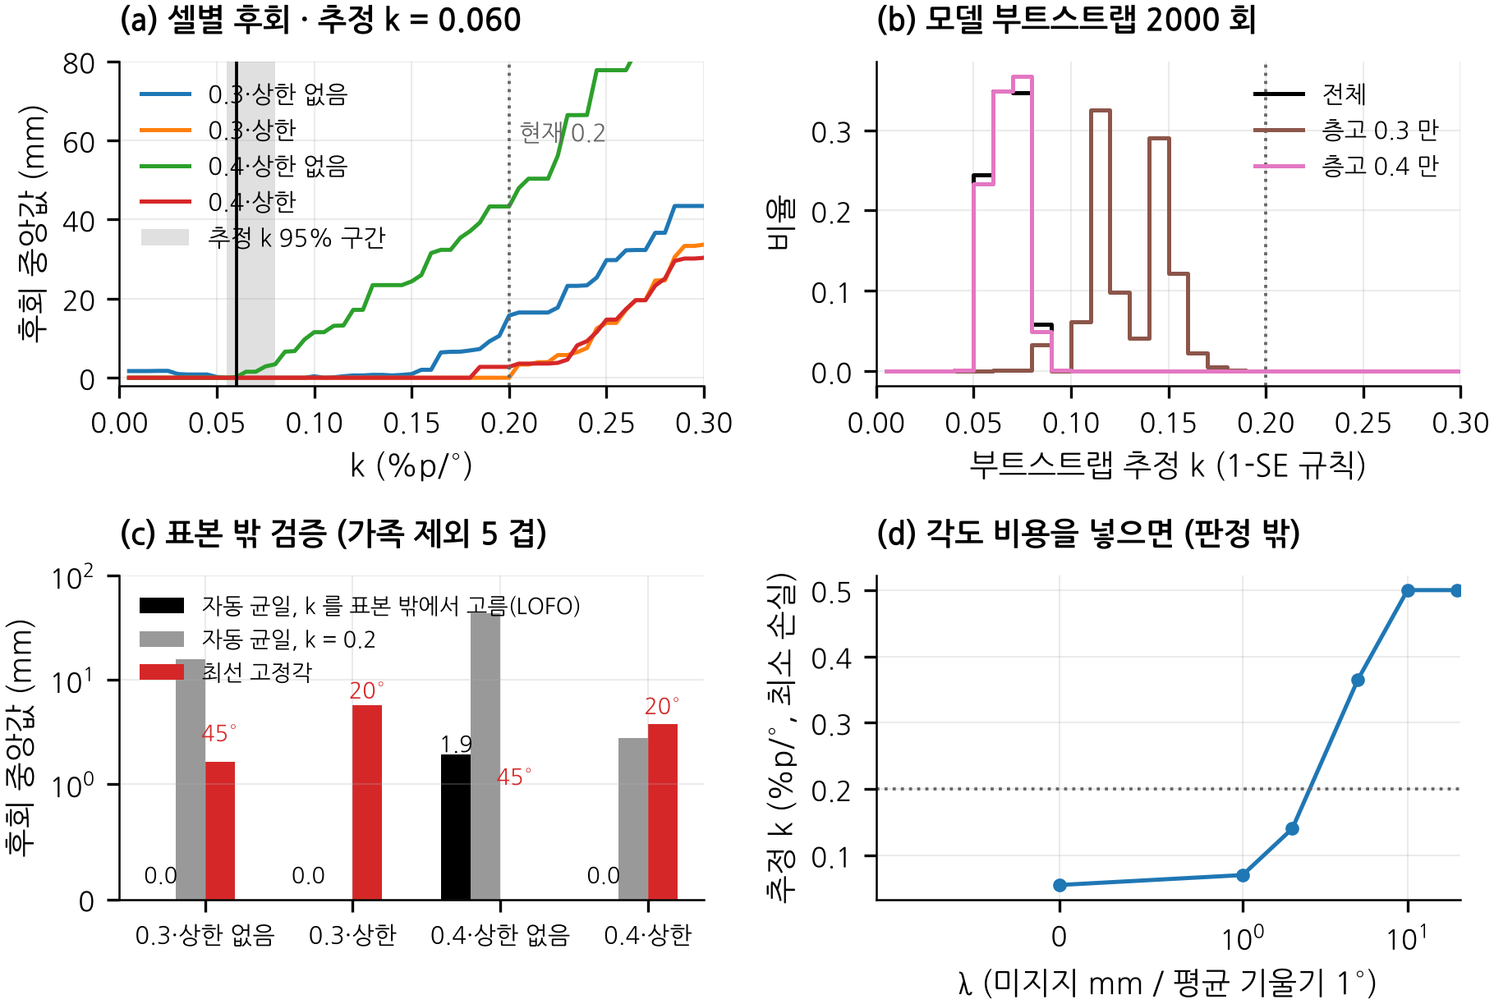
[Fig. A1] Loss L(k) with bootstrap band, 1-SE estimate and per-layer-height estimates of k (Ⅳ.1.4)
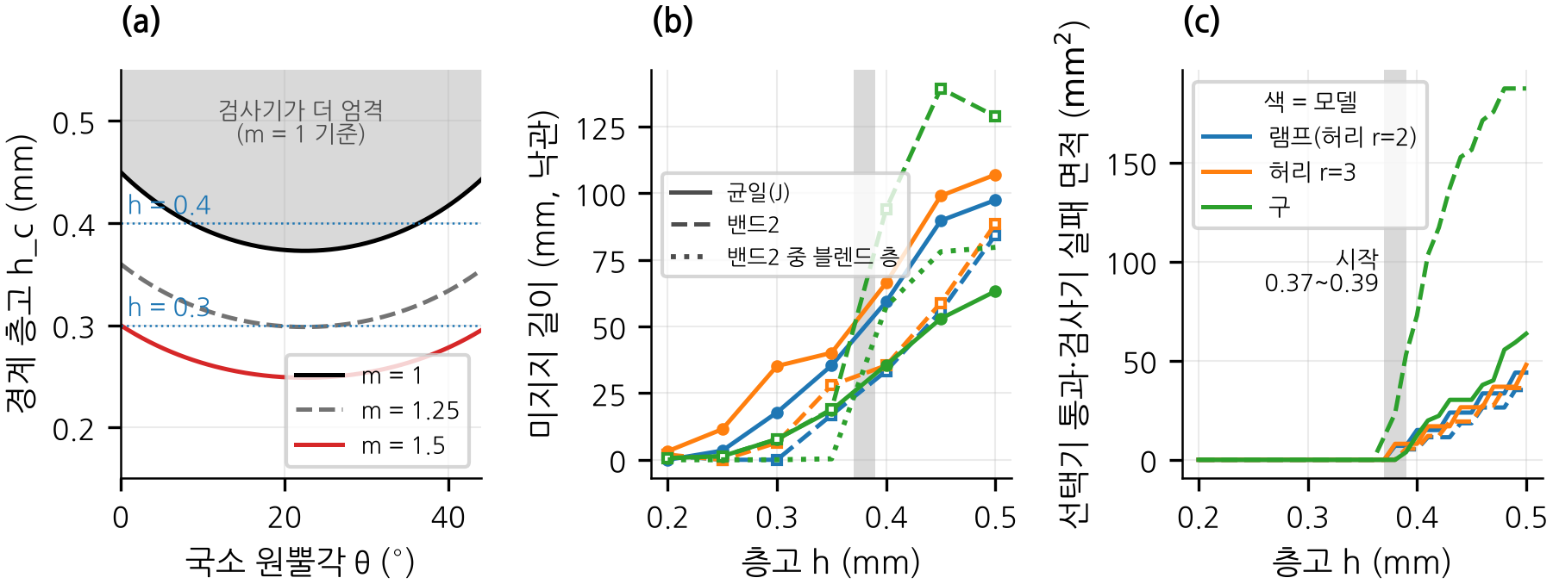
[Fig. A2] Why failures rise at 0.4 mm: (a) layer height h_c above which checker A becomes stricter than the selector's rule; (b) unsupported length of uniform and two-band profiles and the part in blend layers; (c) faces that pass the selector but fail the checker (Ⅳ.2.3)
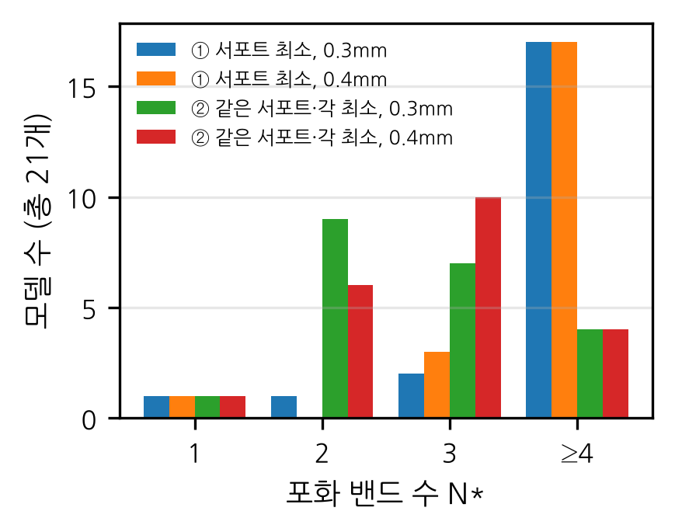
[Fig. A3] Distribution of the saturation band count N* (Ⅳ.2.3)
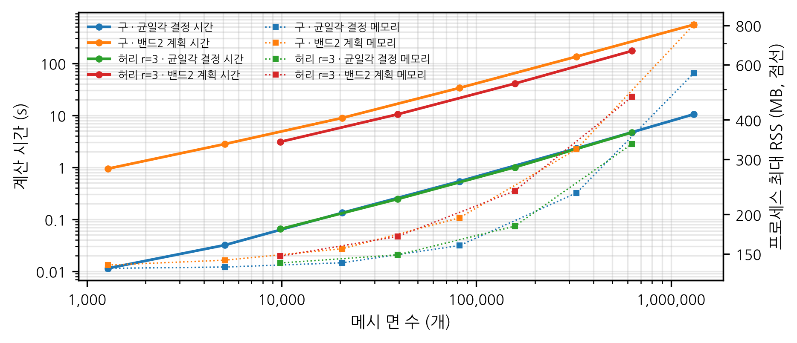
[Fig. A4] Run time of angle selection vs. number of faces, log–log (Ⅳ.3)
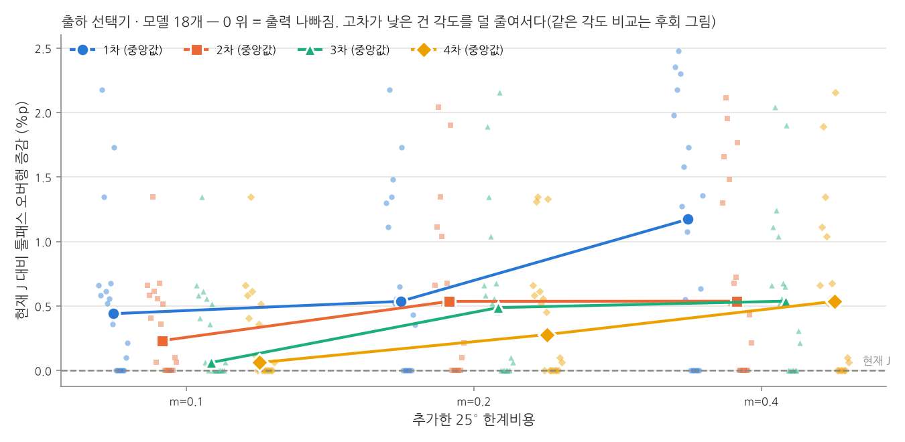
[Fig. A5] Shipped selector with added higher-order angle terms: change in overhang over 216 runs (Ⅲ.1)
C. 사전 등록 목록. 【시험별 판정 기준 커밋 해시·날짜: T1, T4, k 추정, 밴드 보류 표본, 실물 C1~C3】

